“BITUČIŲ” GRUPĖS IDĖJOS IKIMOKYKLINUKŲ VEIKLAI
Balandžio mėn. 14 d. Antradienis:
- ŠV. Velykų įspūdžių aptarimas. Trumpos pasakėlės peržiūrai: https://www.youtube.com/watch?v=Gxj8Nu0xFqc&feature=youtu.be&fbclid=IwAR1lM2LEGbMDG_zl28Xtnu_MPLttpFYdPHRFEeWxp-vUdA63ZQqOS42aOSM&app=desktop
https://www.youtube.com/watch?v=aGfgFSYAhlA
Balandžio mėn. 15 d. Trečiadienis:
- Paklausti vaikų kokios gėlės žydi pavasarį. Esant galimybei, parodyti kaip atrodo žibutės, plukės.(Siūlomas žaidimas: https://wordwall.net/resource/1371860/pavasarin%c4%97s-g%c4%97l%c4%97s)
- Paklausti vaikų kokias žino augalo dalis, jei neprisimena pasakyti bei parodyti (pavyzdys).
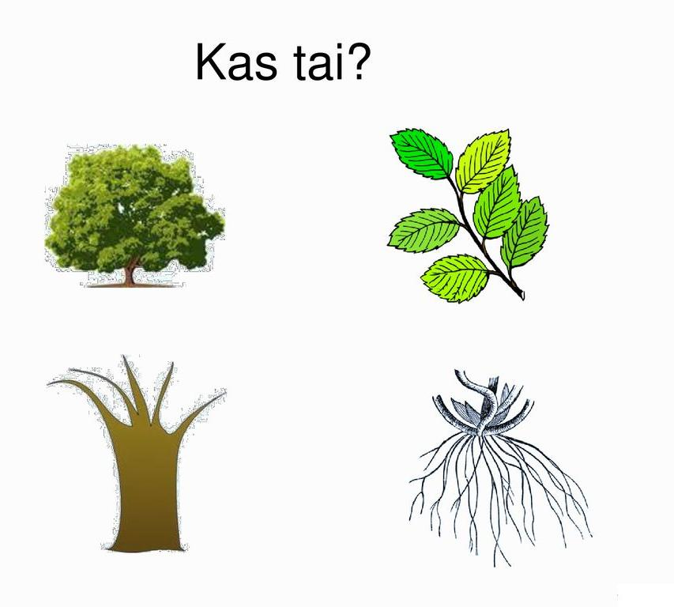
- Tegu patys vaikai nupiešia medį, bei dar sykį įvardina medžio dalus, taip įtvirtindami.
Balandžio mėn. 16 d. Ketvirtadienis:
- Supažindinti vaikus su ornamentais, kokių jų būna, kur dažniausiai sutinkami.
- Eilute vaikams nupiešti ornamentus, prašyti vaikų juos atkartoti (pavyzdys).
///// -
<<<< -
◊◊◊◊ -
ꟿ -
‖‖‖󠆆 -
󠆆󠆆󠆆 -
- Nuspalvinti vaikams ornamentinį kiaušinį (pavyzdys), bei pabandyti patiems tokį nupiešti.
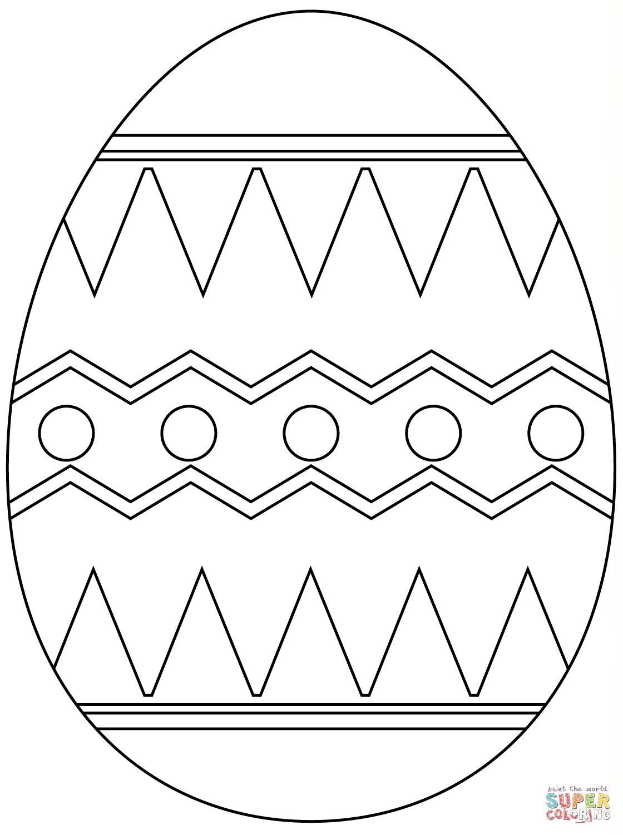

Balandžio mėn. 17 d. Penktadienis:
- Siūlyti vaikams stebėti kaip gamina tėvai, prisidėti prie gaminimo proceso.
- Vaikai išvardina maisto produktus iš kurių gaminamas patiekalas.
- Priminti vaikams etiketo taisykles prie stalo.

